**2023枯葉剤被害者貧困家庭支援ハザン「仁愛の家」寄贈のための支援カンパのお願い**

皆様の平素のご協力、ご支援に感謝申し上げます。

ご承知のように、皆様のご協力で表記活動を続けてきていますが、以下の理由から今年も支援カンパを呼び掛けることにいたしました。

≪呼び掛け継続理由≫

――2022年度ハザン省で寄贈予定の枯葉剤被害者貧困家庭への「仁愛の家」寄贈がチャリティーコンサート事業による資金調達が計画通りできず、1軒のみ（約100万円強）となってしまいました。

建築中の2022年度1軒目

地元民の協力で形になりつつある22寄贈「仁愛の家」（2023/6/3）

――今年、約束している積み残しの2軒目寄贈を予定していますが、2023年度チャリティーコンサート開催の目標数が見込めず、支援金調達が厳しくなってきております。今年は日越外交関係樹立50周年を冠した取り組みでもあり、かならず寄贈を実現したく思っております。

――JVPFの活動の柱である枯葉剤被害者支援活動は“わたしの体の中では戦争が終わっていない”という、今なお続く枯葉剤被害者の叫びに応えた進行形の課題です。

下記の要領で支援カンパを呼び掛けますので、宜しくお願いいたします。

●一口１０,０００円で口数は制限ありません。目標額は５００,０００円です。

●募集締切は２０２３年１０**月末日です**。

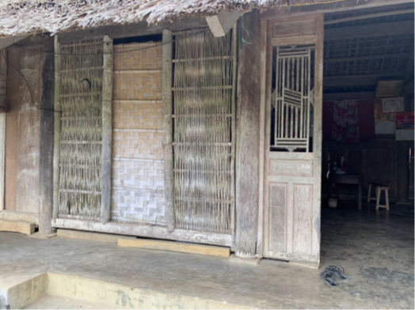　※寄贈は２０２４年１月実施予定の訪問団が持参予定。

●支援カンパの送金先

**郵便振替口座　番号：００１１０－２－１８８８７２**

**口座名 ：日本ベトナム平和友好連絡会議**

※同封の専用の**赤色の振替用紙**をご利用ください。

≪銀行から振込をされる場合は下記にお願いいたします≫

銀行名：ゆうちょ銀行　店名：〇一九（ゼロイチキュウ）店

預金種目：当座　　口座番号：０１８８８７２

口座名義：日本ベトナム平和友好連絡会議

2023年度へ寄贈を繰り越したBui Xuan Bienさん宅。ハザン省バッククアン郡ヴィンフック社。

中部クアンチ省のドンハ地区の戦線に参加。2002年に、有毒化学物質汚染レベル40％〜60％と認定さる。

●問合せ先

・呼掛：NPO法人日本ベトナム平和友好連絡会議

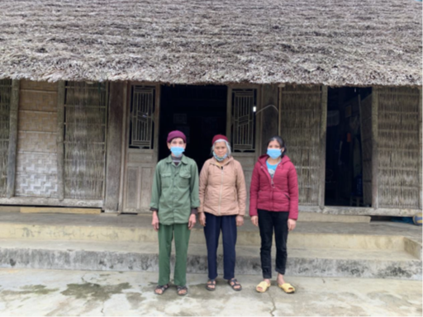・住所：〒162-0801　東京都新宿区山吹町316番地

繰越しの2022年度2軒目原状

菊地ハイツ101

・TEL：０３－３２６８－４３８７

FAX：０３－３２６８－６０７９

　　PCメール：jvccpf@rmail.plala.or.jp

